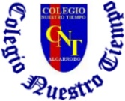

Colegio Nuestro Tiempo - R.B.D.: 14.507-6
Teacher of English Language: Francisca Alvarez P.
Profesor de Artes Musicales: Cristóbal Baeza
Guía Articulada
Idioma extranjero: Inglés y Artes Musicales
Segundo Básico
Semanas N°2 y N°3

Name: ____________________________________________________________ Grade: _________________________

Objective | To recognize vocabulary from 1st grade

ACTIVITIES
Actividad 1. Dibuja el número que aparece escrito en inglés.

ONE | FOUR | SEVEN | NINE | TEN

Actividad 2. Escribe el nombre de los objetos escolares en inglés

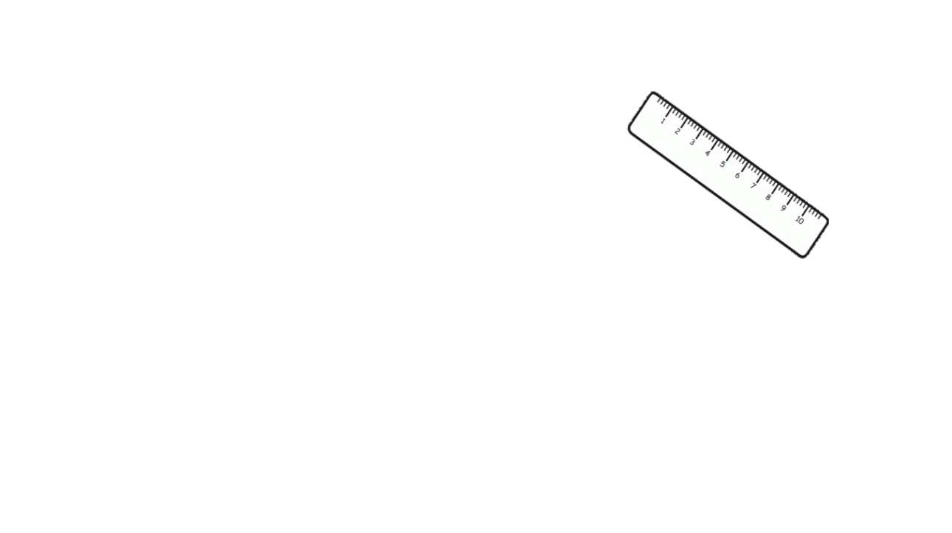  R ___ ___ ___ ___ | 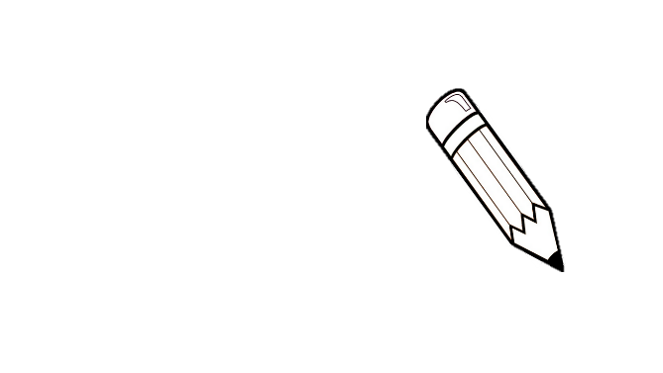  P __ __ __ __ __ | 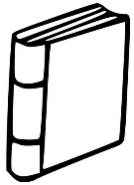  B __ __ __

Actividad 3. Mira la imagen y completa la oración con la parte del cuerpo correspondiente

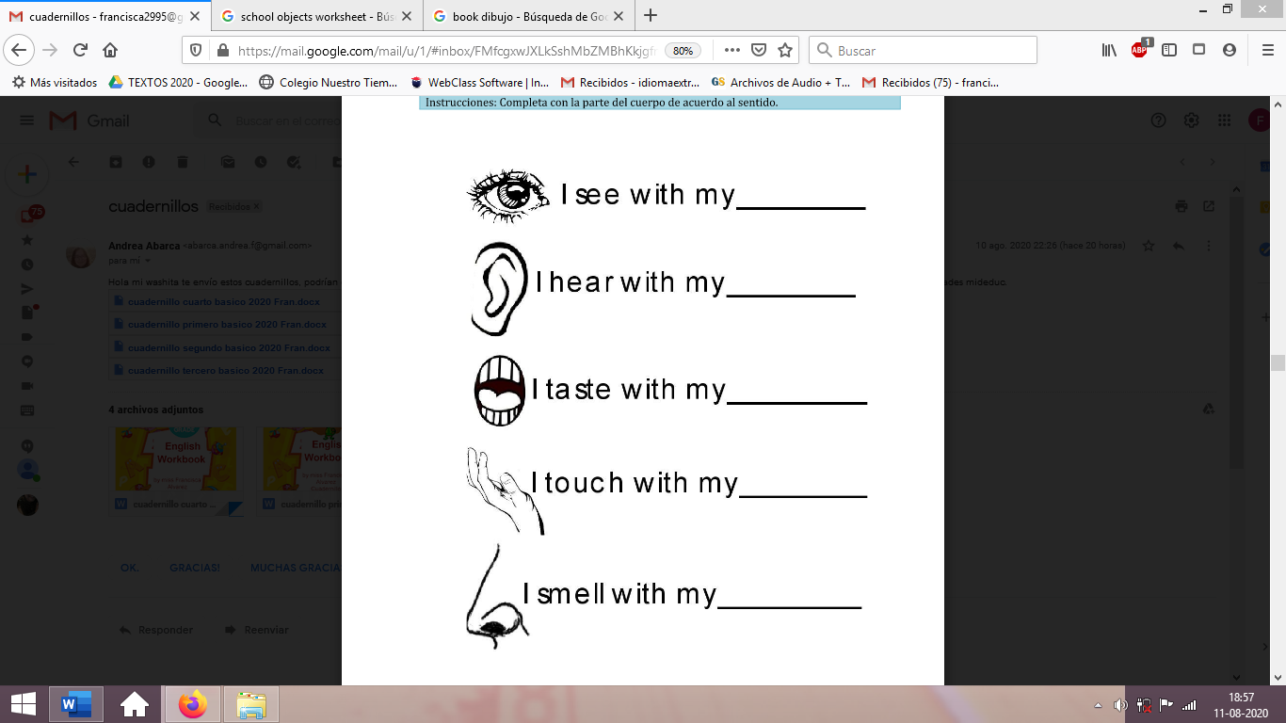
MOUTH

EAR

HAND

EYES

NOSE
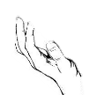

Actividad 4. Dibuja a los miembros de tu familia e indica quienes son (mom-dad-brother-sister – grandma -grandpa).

Actividad 5. Encuentra los animales en la sopa de letra (5 pts)
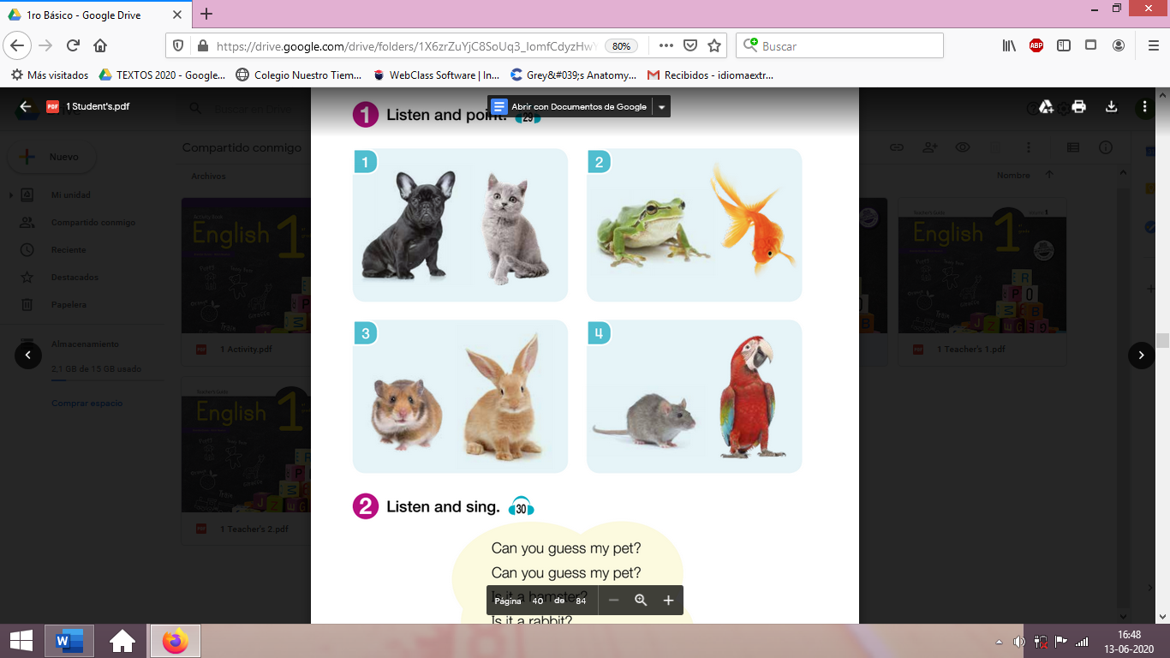

DOG

RAT

PARROT

CAT

FROG

Objetivo Música: Realizar reforzamiento y repaso de las actividades realizadas durante el año 2020.

Actividades Música

¡Hola! ¿cómo están? ¡Espero que super bien!
¡Bienvenidas y bienvenidos a un nuevo año académico!
Nuevamente estaré con ustedes en la asignatura de música y, para empezar, echaremos un vistazo de las actividades más significativas que realizamos durante el año 2020.

Para comenzar te invito a escoger una actividad o alguna canción que hayamos realizado durante el año 2020

- La primera, consiste en hacer un video de mínimo 1 minuto donde contesten las siguientes preguntas:
- ¿Cuál es la canción que elegiste?
- ¿Por qué la elegiste?
- Finalmente canta, acompaña con el ritmo (palmas o percusión) o realiza una pequeña coreografía (baile) de la canción.
- La segunda opción consiste en realizar una actividad escrita y visual con la misma canción que escogieron.
- Crear una historia o cuento relacionado a la canción que escogieron.
- Realizar un dibujo del cuento basado en la canción.

La idea de esta actividad es ir recopilando la mayor cantidad de información respecto a lo que significó la asignatura de música en el contexto de la educación a distancia, para que durante el año 2021 podamos mejorar nuestra experiencia artística y musical.

Por mi parte te dejo el enlace de una canción que me gustó mucho trabajar con ustedes, y que con el taller de música hicimos una versión muy entretenida.

Canción Original:
https://youtu.be/sv6uPLnCIac

Versión Taller de Música:
https://youtu.be/vrro2V8kaiE

Revisaremos las actividades en las clases virtuales

Recuerda!! : En caso de tener dudas o consultas sobre las actividades de alguna guía, no duden en escribir al correo francisca.alvarez@nuestrotiempo.cl o a cristobal.baeza@nuestrotiempo.cl
Así mismo, si es posible tomar fotos y/o enviar las guías para ser revisadas y entregar retroalimentación de sus trabajos.

